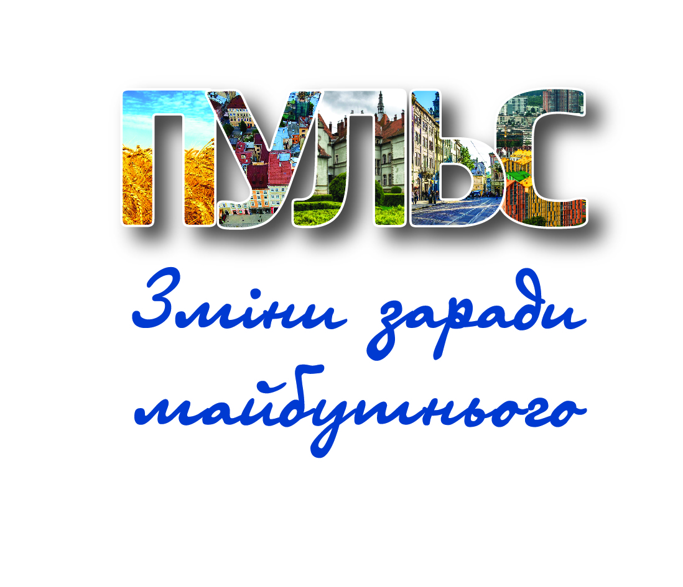
Досвід написання проектів: від експертів з Хорватії для ОТГ Хмельниччини

19 травня 2016 року з візитом на Хмельниччину прибула делегація з Віровітічко-подравського округу (Республіка Хорватія). До її складу входили представник муніципалітету, перший заступник очільника Віровітічко-Подравського округу, Здравко Дьяковіч, та працівники Агентства з розвитку Vidra Тихомір Кіс і Хрвое Драгічевич. За словами Здравко Дьяковіч саме Віровітічко-Подравський округ є одним із округів в Хорватії де спостерігається стійкий соціально – економічний розвиток, що є результатом залучення в регіон інвестицій. Віровітічко-Подравський округ займає лідируючі позиції по впровадженню інвестиційних проектів в Хорватії.
Програма навчання, з якою приїхали гості, охоплювала широке коло питань що стосувалися особливостей та порядку написання програм та проектів з метою залучення інвестицій, зокрема з фондів ЄС. Тематика заходу була особливо цікава для представників об’єднаних територіальних громад, адже згідно Постанови КМУ від 16 березня 2016 року №200 у 2016 році на формування інфраструктури ОТГ Хмельницької області з державного бюджету виділена субвенція у розмірі 216 млн.грн. Однією з основних умов отримання коштів для реалізації проектів з інфраструктурного розвитку є їх якісне написання, що дозволить підтвердити цільового використання фінансових ресурсів. Кількість присутніх представників громад приємно вразила та значно перебільшила заплановану, що свідчить про їх готовність максимально використовувати можливості які відкриває перед ними реформа органів місцевого самоврядування.
Навчання для ОТГ розпочалось із ознайомленням присутніх з історією Хорватії по залученню та впровадженню інвестиційних проектів та перевагами і можливостями що відкрилися перед ними як країною – членом Європейського Союзу. Представники Віровітічко-Подравського округу розповіли про наявні у їх розпорядженні ресурси (лісовий фонд, легка та харчова промисловість , сільське господарство, в тому числі виробництво цегли та тютюну) як ключовий фактор що впливав на формування напрямків залучення інвестицій.
Доповідачі поділилися свім досвідом, вміннями та навичками у написанні проектів, які допомогли їм залучати в розвиток Хорватії значні інвестиційні ресурси з ЄС. До наймаштабніших проектів належать: відновлення культурних пам’яток (замок на кордні з Угорщиною – 5,5 млн. євро), підтримка велосипедного туризму (відновлення 1080 км доріг для велосипедистів), а також на розвиток тих галузей, які на даний час потребують особливої підтримки (освіта, сільське господарство, цивільні питання тощо).
Експертами з Хорватії була презентована організація VIDRA, яка займається написанням проектів за різними напрямками на високому професійному рівні. В Україні вже впроваджуються аналоги таких організацій – Агенції регіонального розвитку. Організацію VIDRA за підсумками минулого року визнали як найкращу агенцію по впровадженню проектів в Хорватії. Саме тому досвід експертів такого рівня є особливо цінним для громад Хмельниччини.
У слухачів було багато питань, що свідчить про бажання докласти усіх зусиль для розвитку власних ОТГ. Їх цікавило абсолютно все від особливостей написання проектів до фінансування такий агенцій, від кадрового потенціалу агенцій до практичного досвіду. Доповідачі охоче давали відповіді на усі поставленні питання та спостерігаючи за неабияким інтересом до їхньої роботи, висловили бажання продовжити співпрацю у майбутньому.

Детальнішу інформацію про організацію VIDRA можна зайти на сайті http://ravidra.hr або за адресою info@ravidra.hr

Хмельницький Офіс реформ

